SUWA小型ロケットプロジェクト
2017年度 報告会および2018年度 キックオフ 開催のご案内
2015年度から進めてきましたSUWA小型ロケットプロジェクトは4年目を迎えることになりました．つきましては下記により本事業のキックオフを開催いたしますので関係各位のご参加をお願いいたします．

日時：2018年5月12日（土） 14:00～17:30
場所：テクノプラザおかや3階 人材育成研修室
13:30 受付開始
14:00 開始

次 第

14:00-14:10 挨拶
＜2017年度SRP003の成果報告＞
14:10-14:30 2017年度の成果報告
14:30-14:45 燃焼班
14:45-15:00 構造機構班
15:00-15:15 地上設備班
15:15-15:30 計測制御班
15:30-15:45 ミッション班
15:45-16:00 広報班

16:00-16:10 休憩

＜2018年度SRP004のキックオフ＞
16:10-16:20 SRP004のコンセプト
16:20-16:30 燃焼班
16:30-16:40 構造機構班
16:40-16:50 地上設備班
16:50-17:00 計測制御班
17:00-17:10 ミッション班
17:10-17:20 広報班
17:20-17:30 質疑応答

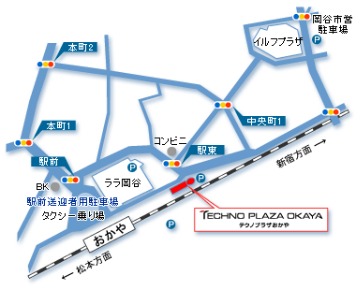
【会場案内】
テクノプラザおかや
〒394-0028
長野県岡谷市本町１丁目１−１

本件お問合せ先
信州大学諏訪圏サテライトキャンパス
0266－21－1561 小林、渋澤

SUWA小型ロケットプロジェクト
2017年度報告会 および 2018年度キックオフ 参加申込書
企業名
機関名
住所 |  |  | TEL
 |  |  | E-mail
参加者 | 職名 |  | 氏名
 | 職名 |  | 氏名
 | 職名 |  | 氏名
 | 職名 |  | 氏名
 | 職名 |  | 氏名
 | 職名 |  | 氏名
5月8日（火）までにFAXまたは電子メールにてお申し込みください。
このフォームにより登録された個人情報は、本件での参加者名簿作成、確認事項が生じた場合の参加者への連絡、及びその他研修・イベント等の開催案内の募集案内送付に用いるもので、他への用途へは一切使用いたしません。

お問い合わせ／申し込み
信州大学 諏訪圏サテライトキャンパス
〒394-0028 岡谷市本町1-1-1 テクノプラザおかや2F
担当：コーディネーター 小林 参事 渋澤
Tel：0266-21-1561（信大） Fax:0266-21-1565
E-mail:suwa_rocket@shinshu-u.ac.jp

